第八单元 商品农业区域的开发
考点剖析：
1、东北区的区域概况及农林基地建设的有利条件；
2、东北区土地开发中出现的问题及解决方法；
3、东北区商品粮基地建设、生产和作物分布及发展方向；
4、东北林业开发的现状和问题及东北林业基地的建设；
要点·疑点·考点
一、东北区域概况
1、范围
东北区包括 、 、 三省及 的东部，是一个自然地域单元完整、资源丰富、内部经济联系密切的地区。
2、位置
东北区位于我国的 部，东北、西面分别与 、 接壤。东北区所处的纬度位置较高，其最北端就是我国纬度最高的地方。
3、东北地区的自然条件。
自然条件包括地形、气候、水系、土壤、植被等。
（1）山环水绕，沃野千里，是东北区地形结构的基本特征。东北地区西、北、东三面均为山地环绕，山地内侧是广阔的平原。大、小兴安岭和长白山地构成东北地区的地形骨架。
由 平原、 平原和 平原组成的东北平原，是我国面积最大的平原。
（2）东北区纬度较高，又紧邻着亚洲北部寒冷的冬季风源地，形成冬季 而 、夏季 而 的气候特色。
（3）东北区有黑龙江、辽河等重要河流，中朝边境有图们江、鸭绿江。松花江、乌苏里江是黑龙江的两条重要支流。
（4）东北区有肥沃的 ，也有需要改良的 土。
（5）东北区森林面积广大，植被覆盖良好，多珍奇动植物。
二、东北地区发展农业的两大优势
1、土地资源优势
东北沃野千里，有辽阔富饶的土地资源，发展现代化农业的条件优越。其土地资源优势的特点是：
①耕地广大。东北区是全国人均耕地面积最大的地区，也是全国人少地多的地区。其耕地主要集中分布于松嫩平原、辽河平原和三江平原。
②土壤肥沃。东北大部分平原地区的土壤是有机质含量很高的黑土、黑钙土，生产力较高，是世界三大肥沃黑土区之一。松嫩平原的东部和北部、三江平原西部是黑土的主要分布区，松嫩平原中西部是黑钙土的主要分布区。
③适于大规模机械化耕作。东北地区地势平坦，地面坡度小，耕地集中连片，非常适于机械化作业和进行其他农田建设。
2、森林资源优势
①全国最大的林区。森林面积占全区土地总面积的42%，人均林地面积，为全国人均林地面积的8倍。森林覆盖率，为全国平均森林覆盖率的2倍多。
②全国最主要的采伐基地。
③宜林地区广。
④森林树种丰富。
三、东北农林基地建设概况
1、条件和成就
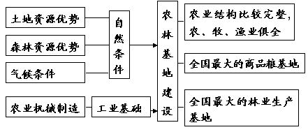
2、需要注意的问题
搞好商品粮食基地和林业基地的建设，必须从改善农业生态环境出发。坚持开发和利用、治理和保护相结合，坚持经济效益、生态效益的统一。东北区可垦荒地面积虽大，但耕地面积不宜大幅增加，而发挥现有耕地的生产潜力、提高单产，是今后实现粮食增产的根本途径。
四、东北土地资源开发与保护
1、黑土的利用
（1）黑土开发利用中出现的问题
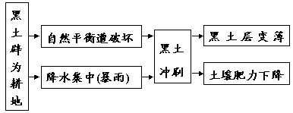
（2）黑土的合理开发利用
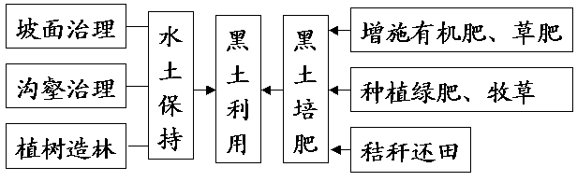

2、沼泽的保护
（1）分布
三江平原是中国最大的沼泽区，其次在松嫩平原西北部，兴安岭山地和长白山地的大河谷地中和缓坡地段上分布也很普遍。
（2）改良
①沼泽土富含有机质，经治理、改良后适宜发展农业，生产潜力很大。
②东北的沼泽区地势平坦，积水不深，排灌方便，宜于开垦。
③沼泽土内水分过多，所含大量有机质，难以被分解吸收，必须加以改良。改良沼泽地的主要措施是防洪治涝，降低该地区地下水位。
（3）保护
开垦沼泽，还要注意有计划地保护沼泽，协调好粮食生产与生态保护的关系。
沼泽的环境效益与沼泽遭到破坏后产生的负面影响如下图所示：
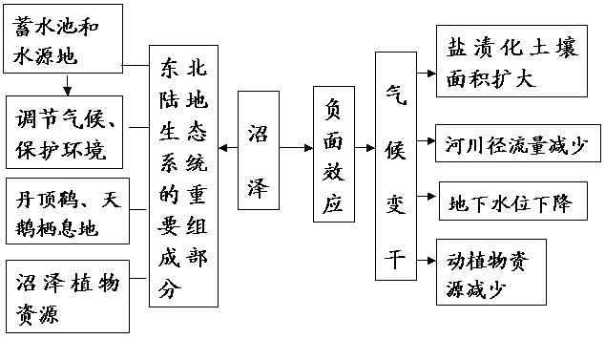
五、商品粮基地建设
1、建立商品粮基地的好处
①建立商品粮基地可以充分考虑合理利用多种地域性条件，为粮食生产选择最适宜的自然环境。它可以充分利用地区内的自然条件和劳动力资源，便于集中一定的人力、物力、财力，为发展粮食生产进行必要的基本建设。它有利于提高劳动生产率和粮食生产的专门技术水平，积累经验。
②商品粮基地的建立可以为一般地区生产粮食树立榜样，对推动全国粮食生产水平的提高发挥促进作用。
③商品粮基地为国家粮食储备提供了可靠的保证，对平衡粮食余缺有很大的作用。
④合理的商品粮基地建设，可以缩短过远距离的不合理粮食运输，密切生产与消费之间的联系，节约社会劳动。
2、建立商品粮基地须具备的条件
①余粮多，粮食商品率高。
②生产条件好，旱涝保收，农业生产基础好。
③条件好的宜农荒地多，水源足，投资少，见效快，增产潜力大。
④运输方便。
3、东北区商品粮基地建设
东北区是全国传统和比较稳定的商品粮基地，也是我国最大的商品粮基地。松嫩平原和三江平原是我国最重要的商品粮基地，三江平原所能够提供的商品粮比重在全国最大。
东北区粮食生产的机械化水平较高，仅黑龙江垦区就拥有大中型拖拉机2万多台，联合收割机7000多台，播种和大部分田间收割基本上实现了大型机械化生产。
东北区主要粮食作物有玉米、小麦、水稻、高粱、谷子等，经济作物主要有大豆、甜菜、亚麻等。
东北区粮食作物与经济作物的分布
作物 |  |  | 分布区
粮食作物 | 细粮作物 | 水稻 | 东部山区的山间河谷盆地及辽河、松花江流域的大型灌区
粮食作物 | 细粮作物 | 小麦 | 生长季较短的北部地区，尤以三江平原、松嫩平原北部最为集中
粮食作物 | 杂粮作物 | 玉米 | 分布普遍，以中部松辽平原最为集中，成为我国的“玉米带”
粮食作物 | 杂粮作物 | 谷子 | 分布普遍，以比较干旱的西部地区所占比重较大
粮食作物 | 杂粮作物 | 高粱 | 辽河平原为主产区
经济作物 |  | 大豆 | 以平原地区最多，北部多于南部
 |  | 甜菜 | 主要集中在松嫩平原，其次是三江平原
 |  | 亚麻 | 以黑龙江省产量最多，主要集中在哈尔滨附近
4、农业基地的综合开发
继续发展种植业，在不断提高种植业本身生产能力的基础上，大力发展养殖业和农产品加工业，使农产品多层次大幅度升值。
六、森林资源的利用与保护
（1）林业开发存在的主要问题。
①采育失调。采伐大于更新，资源减少，林质下降。
②森林覆盖率下降，生态环境日趋恶化，风沙、旱涝等自然灾害频发，珍稀动植物濒临灭绝，物种减少。
③东北区目前采伐以皆伐为主，即被采的林地不分树龄全部伐掉。皆伐利少弊多，造成森林资源的浪费，不利于森林的天然更新。
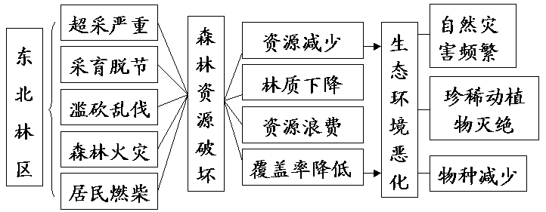
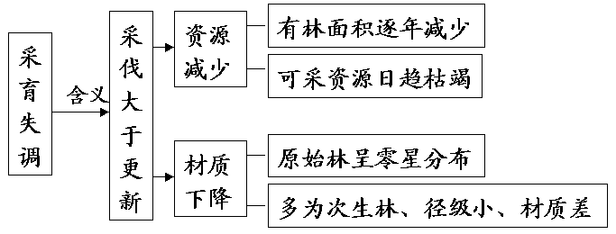
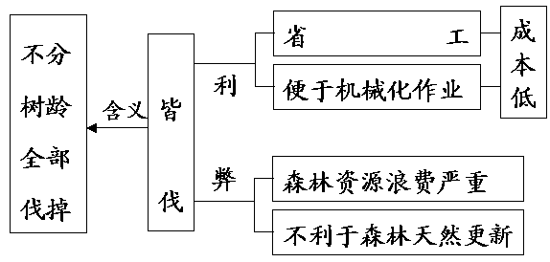
（2）合理利用与保护森林资源的措施。
①坚持合理采伐。对木材的采伐应坚持以蓄积量定采伐量。按采伐量不能超过生长量的原则，严格控制采伐量。
②积极营造人工林。要发展以落叶松和杨树为主的速生丰产林。
③促进珍贵树种的更新，特别是要促进珍贵树种——红松的更新。
④提高木材的综合利用率。利用木材剩余物生产纤维板、刨花板、纸浆、建筑材料和家具，有助于缓解我国木材紧张的局面。
⑤加强自然保护区建设，保护生态环境和防止生态环境的恶化。
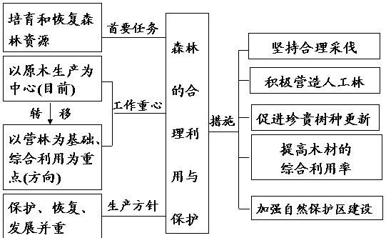
3、森林资源的综合开发
（1）措施： ①挖掘森林工业发展的潜力，发展多层次林产品深加工；
②提高林区野生动植物资源的利用率和利用深度；
③发展果园业和柞蚕生产，加强林业基地建设。

（2）案例：吉林省安图县（山上建基地，山下搞加工，科技创高效）

能力·思维·方法
【例1】十六大报告中提出“支持东北地区等老工业基地加快调整和改革”。温家宝总理几个月内多次视察东北，在东北召开了振兴东北座谈会。回答1—2题
1．东北主要的粮食作物及经济作物分布是
A．辽南各地有春小麦、棉花 B．中部有冬小麦、玉米、甜菜
C．中部有冬小麦、玉米、棉花 D．北部有春小麦、大豆、甜菜
2．东北是我国重要的
①林业基地 ②能源基地 ③商品粮基地 ④重工业基地
A．①②③④ B．①②④ C．③④ D．①②③

【例2】下左图为一幅我国辽东丘陵某区域的地理信息空间数据图，每个小方格表示实际长宽各10米，图中r表示河流，s表示林木，h表示住房，f表示耕地；下右图数据表示相应区域内各方格的平均海拔高度(单位：米)，回答下列问题：
1 2 3 4 5 6 7 8 9 10

1
2
3
4
5
6
7
8
9
10

1 2 3 4 5 6 7 8 9 10

1
2
3
4
5
6
7
8
9
10

84 | 84 | 81 | 86 | 80 | 79 | 77 | 75 | 77 | 81
86 | 85 | 82 | 86 | 82 | 77 | 77 | 75 | 77 | 79
76 | 76 | 77 | 78 | 78 | 78 | 77 | 75 | 77 | 78
76 | 76 | 76 | 76 | 76 | 76 | 75 | 77 | 78 | 80
76 | 76 | 76 | 76 | 76 | 75 | 74 | 77 | 78 | 80
76 | 76 | 76 | 76 | 74 | 74 | 76 | 77 | 81 | 83
76 | 76 | 75 | 74 | 75 | 76 | 76 | 81 | 82 | 82
76 | 76 | 74 | 75 | 76 | 76 | 77 | 82 | 84 | 83
75 | 75 | 74 | 75 | 76 | 76 | 77 | 81 | 84 | 86
75 | 75 | 74 | 75 | 76 | 76 | 77 | 82 | 85 | 86
s | s | s | s |  | s |  | r | s
 | s | s | s | s |  | s | r | s
f | f | s | s |  |  | s | r
f | f | f | f |  |  | r |  |  | s
f | f | f | f |  | h | r |  |  | s
f | f | f | f | r | r |  |  | s | s
f | f |  | r |  |  |  | s | s | s
f | f | r |  |  |  |  | s | s | s
 |  | r |  |  |  |  | s | s | s
 |  | r |  |  |  |  |  | s | s
(1)该河流的流向是 。
(2)该处的森林覆盖率为 。
(3)耕地面积为 米²，其海拔高度为 米。
(4)从地形看，此住房面临的主要问题是容易遭受 灾害。
(5)为配合区域荒山绿化，该地区准备栽培一批水果。请列举比较适合的水果品种(至少两个) 。
【例3】关于东北地区粮食作物的分布，正确的是…………………………………（ ）
A．水稻分布在中部的松辽平原
B．小麦以三江平原、松嫩平原最为集中
C．玉米、谷子、高粱三大杂粮作物多分布于河谷盆地
D．水稻和小麦两大细粮作物多分布于山间河谷盆地和大型灌区
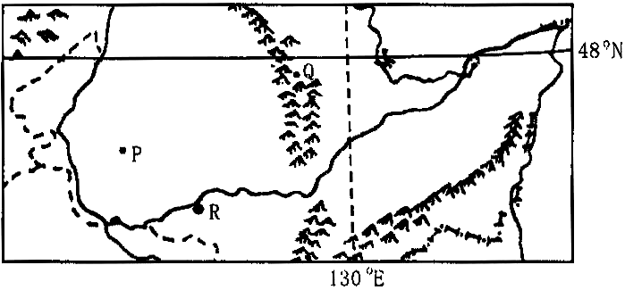
延伸·拓展
【例4】读下图，完成1～4题。
1.一般情况下，河流R（ ）
A．只有春汛 B．只有夏汛
C．只有秋汛 D．春季和夏秋季各
有一个汛期
2.城市P是在大型能源基地上发展起来的，该能源基地是…………………………（ ）
A．水电站 B．油田 C．天然气田 D．煤矿
3.与太湖平原、珠江三角洲等地区相比，图示平原地区作为商品粮基地的优势条件是（ ）
A．单位面积产量高 B．人均耕地面积广
C．交通发达 D．水热条件好
4.城市Q某家具厂生产的实木家具销往全国许多地方。影响该厂布局的主导因素是（ ）
A．原料产地 B．消费市场
C．廉价劳动力 D．高素质的技术开发人员

【例5】东北地区幅员辽阔，风光秀美，土壤肥沃，蕴藏着丰富的资源。保护、开发和利用好这块宝地，历来为我国政府和人民所重视。结合知识，回答下列问题。
（1）著名的三江平原是___________江、___________江、___________江冲积而成的。
其土壤类型为___________。
（2）三江平原沼泽分布率达20%，试分析其形成的自然原因。

【例6】【2003年全国春季高考题】 右表是2001年我国a、b两个省区农作物播种面积（万公顷），a、b省区分别是
A 内蒙古、江苏 B 广西、黑龙江
省区 | 稻谷 | 小麦 | 甘蔗 | 甜菜
a | 242.4 | 1.5 | 57.5
b | 156.7 | 42.3 |  | 18.2
C 湖北、甘肃 D 河南、新疆

【例7】【2003年江苏高考题】 图5是在我国某区域沿不同纬度所做的地形剖面组图。读图5回答1—4题。
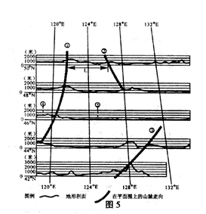
1、①、③、④、⑤所代表的地形单元分别为
- 太行山、山东丘陵、黄土高原、华北平原
- 大兴安岭、长白山、内蒙古高原、东北平原
- 贺兰山、太行山、内蒙古高原、黄土高原
- 大兴安岭、山东丘陵、内蒙古高原、黄土高原
2、①山脉南北绵延约
A、200千米 B、700千米 C、400千米 D、1400千米
3、L段（①、②两山之间）的实际距离约为
A、50千米 B、100千米 C、300千米 D、500千米
4、适宜在⑤地区大面积种植的农作物有
A、春小麦、亚麻、甜菜 B、冬小麦、玉米、水稻
C、棉花、春小麦、大豆 D、油菜、茶叶、春小麦
【例8】下列各图中阴影部分表示某种气候条件下分布的某种农作物，其顺序与下列农作物排序一致的是（ ）
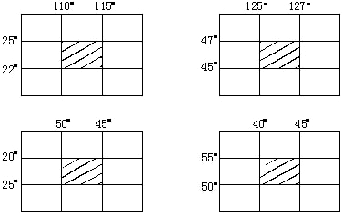
A.春小麦、玉米、水稻、冬小麦 B.水稻、春小麦、玉米、冬小麦
C.甘蔗、甜菜、咖啡、亚麻 D.咖啡、橡胶、甘蔗、甜菜
反馈测试：
1、东北农业基地的综合开发，就是要（ ）
A．突出粮食种植业的优势地位，提高单位面积产量
B．以粮为主多种经营，大力发展大牧场放牧业
C．限制发展农产品加工业，大力发展养殖业
D．发挥原料充足的优势，加强大豆榨油业和甜菜制糖业
2、东北成为我国重要的商品粮基地的最主要原因是（ ）
A．耕地面积广大，适宜大规模机械化耕作
B．宜农荒地多
C．土壤肥沃
D．人少地多，人均耕地全国最多
3、关于东北平原的叙述，正确的是（ ）
A．东北平原分布于黑龙江、吉林和辽宁三省境内，地势北高南低
B．夏季势量充足，日照时间长，能够满足水稻生长所需的热量
C．是我国冬小麦、甜菜、大豆、玉米等农作物最大的生产基地
D．冬季气候寒冷，土地冻结对来年春天农业生产作物播种和生长不利
4、东北是我国重要的商品粮基地，是因为（ ）
A．耕地面积广大，适宜大规模机械化耕作
B．宜农荒地多
C．土壤肥沃
D．人少地多，人均耕地全国最多
5、黑土是我国最肥沃的土壤之一，关于黑土利用，下列叙述中正确的是（ ）
A．充分利用黑土，建设商品粮基地
B．利用黑土要加强对坡面、沟壑的治理，以保持土壤肥力
C．利用黑土应注意土壤的培肥，以避免土壤的冲刷
D．秸杆还田是保持和提高黑土肥力最有效的办法
6、属于东北森林资源优势的是（ ）
A．以落叶松为主的温带针叶林
B．大量宜于发展林业的荒山、荒地和沼泽地
C．磨菇、木耳、橡子、橡胶等野生植物资源丰富
D．要以养殖、栽培的梅花鹿、貂、金丝猴、人参、龙眼、荔枝等野生动植物
7、下列计划发展种植业的地区中，要着眼于改造水分条件的是（ ）
①江南丘陵 ②宁夏平原 ③沿海滩涂 ④三江平原沼泽地
A．①② B．②③ C．③④ D．②④
8、下列农作物中，在东北平原大面积分布的是（ ）
A．棉花、甜菜
B．春小麦、甜菜
C．水稻、甘蔗
D．春小麦、花生
9、有关东北农业基地的综合开发，正确的是（ ）
A．只要抓好种植业就行
B．以粮为主多种经营，大力发展大牧场畜牧业
C．农业区搞加工经济效益较差
D．应加强大豆榨油、甜菜制糖等食品加工
10、下图是吉林省西部改造沙漠荒地的“林—草—田”复合生态系统景观图和简化的系统框图。该系统的目的是取得经济、社会、生态三方面效益的统一。填图完成下列要求。
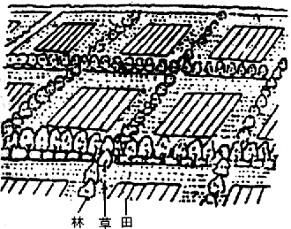
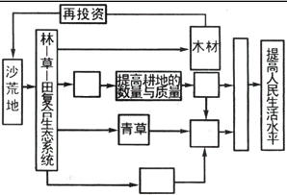
（1）将正确答案的代号填在图中的空白框内，使系统成立（每字母限填一次）
A．增加粮食产量 B．喂养牛羊
C．防风、固沙、增加土壤腐殖质 D．提高经济效益
E．粪肥
（2）该系统的建立，减轻了当地受__________气力控制时间的__________等灾害。
（3）以该系统的农业产品为原料，可以发展__________、________、__________、_________等加工业。

